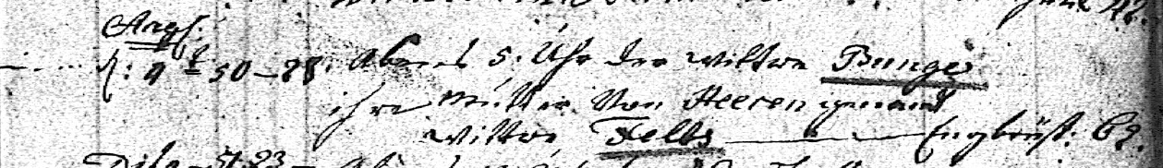

Kirchenbuch Kamen 1796; ARCHION-Bild 83 in „Beerdigungen 1767-1819“
Abschrift:
„ (1796) Aug. den 4ten,…, Abends 5 Uhr der Wittwe Bunge ihre Mutter von Heeren genannd Wittwe Felts; (Todesursache) Engbrust, Alter 62“.

Anmerkung: Altersangabe falsch ??

